淡江時報 第 1217 期
學務處頒發5獎學金 武士戎勉24學生持續精進傳遞影響力
學生大代誌
【記者張宸寧淡水校園報導】為表彰勤奮向學、表現優秀的學生，生活輔導組5月21日中午12時30分在B302A，舉辦「113學年度第2學期林壽禎先生紀念獎學金、周秋火先生紀念獎學金、何香先生紀念獎學金、李宏志先生獎學金、榮譽教授林雲山先生獎學金頒獎典禮」，共計24位學生獲獎。

學務長武士戎於致詞中表示，看到學生的努力與付出受到肯定，內心深感欣慰。他期勉獲獎學生持續秉持勤奮學習的精神，不僅要更上一層樓，也能將這份積極進取的態度傳遞給更多同儕，共同營造良好的學習風氣。

隨後，由武士戎親自頒發各項獎學金，並邀請學生分享得獎感言。多位受獎學生皆感謝捐款人的慷慨支持，並提及這筆獎學金有助於減輕其生活與學費壓力，讓他們得以更專注於課業與自我成長。

「林壽禎先生紀念獎學金」獲獎者、物理三黃宥樺表示，自己平時積極參與物理領域的研討會，並計畫升學攻讀研究所，此筆獎學金將投入研討會報名與相關學術活動，期望藉此拓展知識視野，為未來研究之路奠定基礎。
2025/05/25

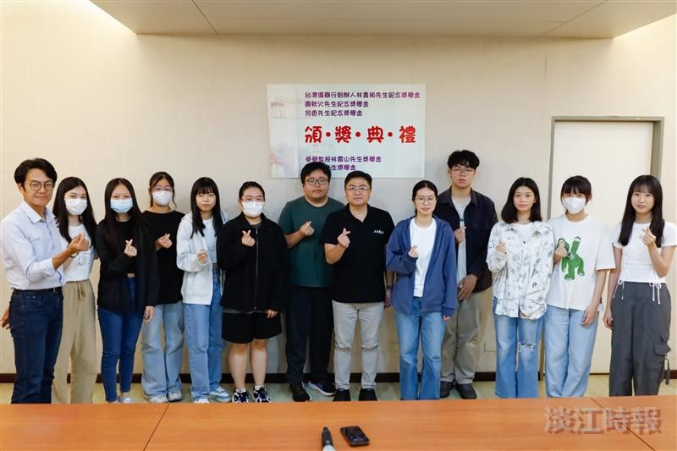
生輔組5月21日中午舉辦獎學金頒獎典禮，出席人員一同合影。（攝影／游寶綸）

